Consultar Instrutores
Sistema | SIGRH
Módulo | Capacitação
Usuários | Gestor de Capacitação
Perfil | Gestor Capacitação
Última Atualização | Março de 2020
Esta funcionalidade permite ao Gestor de Capacitação consultar o cadastro de instrutores que já atuam como servidores da instituição. Nesta operação o usuário poderá realizar o cadastro e/ou modificação da Formação Acadêmica, dos Cursos Realizados, das Experiências Profissionais e das Habilidades do instrutor desejado.
Para realizar essa operação, acesse o SIGRH -> Módulos -> Capacitação -> Operações -> Instrutor -> Consultar.
O sistema exibirá a seguinte página permitindo que o usuário Informe os Critérios de Busca.
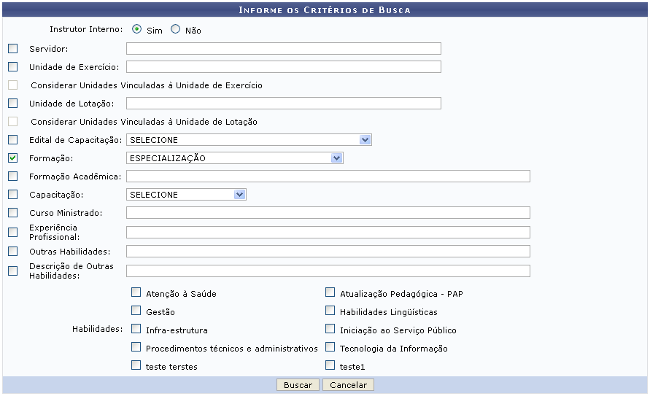Figura 1: Informe os Critérios de Busca
Caso desista da operação, clique em Cancelar e confirme a desistência na janela que será exibida posteriormente. Esta mesma função será válida sempre que estiver presente.
Para realizar a pesquisa, o usuário poderá utilizar os seguinte campos, combinando-os para refinar a busca:
- Instrutor Interno: Opte por selecionar entre Sim ou Não;
- Servidor: Informe o nome do servidor. Ao digitar as letras iniciais, o sistema fornecerá uma listagem com possíveis opções para o preenchimento;
- Unidade de Exercício: Informe o nome da unidade de exercício. Ao digitar as letras iniciais, o sistema fornecerá uma listagem com possíveis opções para o preenchimento;
- Considerar Unidades Vinculadas à Unidade de Exercício: Selecione esta opção caso queira considerar as unidade vinculadas a unidade de exercício. Esta opção só será disponibilizada para seleção caso o campo Unidade de Exercício seja preenchido;
- Unidade de Lotação: Informe o nome da unidade de lotação. Ao digitar as letras iniciais, o sistema fornecerá uma listagem com possíveis opções para o preenchimento;
- Considerar Unidades Vinculadas à Unidade de Lotação: Selecione esta opção caso queira considerar as unidade vinculadas a unidade de lotação. Esta opção só será disponibilizada para seleção caso o campo Unidade de Lotação seja preenchido;
- Edital de Capacitação: Selecione o edital de capacitação dentre as opções disponibilizadas pelo sistema;
- Formação: Selecione a formação desejada dentre as opções listadas pelo sistema;
- Formação Acadêmica: Forneça a formação acadêmica que deseja pesquisar;
- Capacitação: Selecione a capacitação desejada dentre as opções listadas pelo sistema;
- Curso Ministrado: Informe o nome do curso ministrado;
- Experiência Profissional: Informe a experiência profissional que deseja procurar;
- Outras Habilidades: Forneça outras habilidades para realizar a pesquisa;
- Descrição de Outras Habilidades: Informe a descrição de outras habilidades;
- Habilidades: Selecione as habilidades dentre as opções disponibilizadas pelo sistema.
Exemplificamos com Instrutor Interno Sim e Formação ESPECIALIZAÇÃO.
Após o devido preenchimento dos campos, clique em Buscar, para dar continuidade com a operação. A página será configurada da seguinte forma, exibindo a Lista de Instrutores.
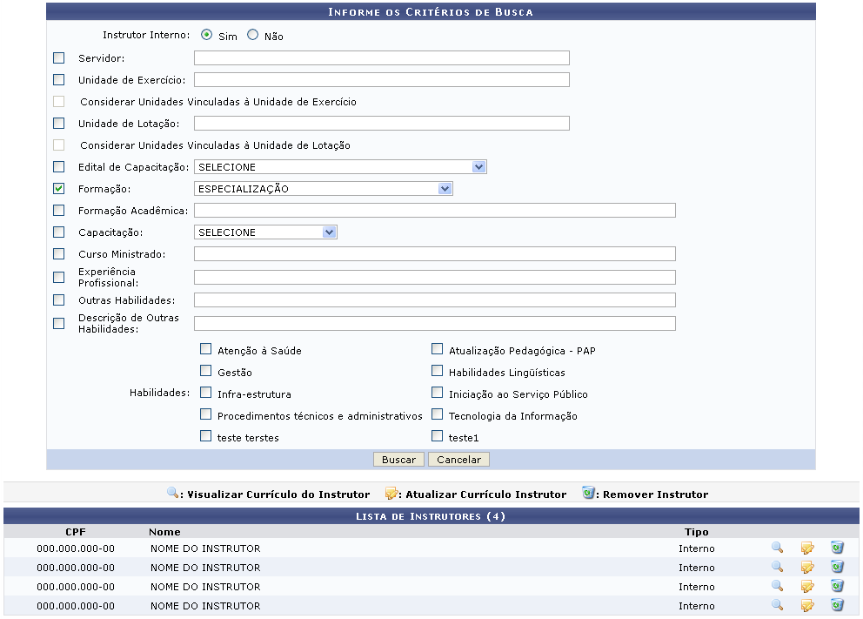Figura 2: Lista de Instrutores
Para realizar a visualização do currículo do instrutor, clique no ícone . A tela a seguir será gerada pelo sistema.
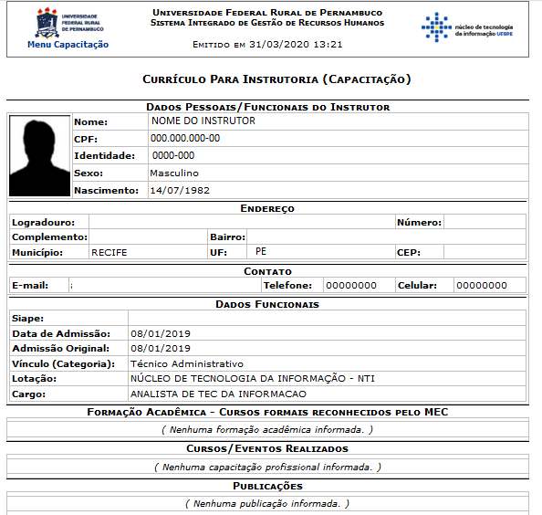
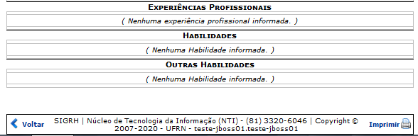
Caso queira retornar à tela anteriormente gerada, clique em Voltar.
Se desejar imprimir o relatório, clique no ícone .
Para retornar para a página inicial do módulo, clique em .
Retornando para tela que permite visualizar a Lista de Instrutores, o usuário poderá realizar a atualização do currículo do instrutor, para isso clique no ícone . A seguinte tela será fornecida pelo sistema.
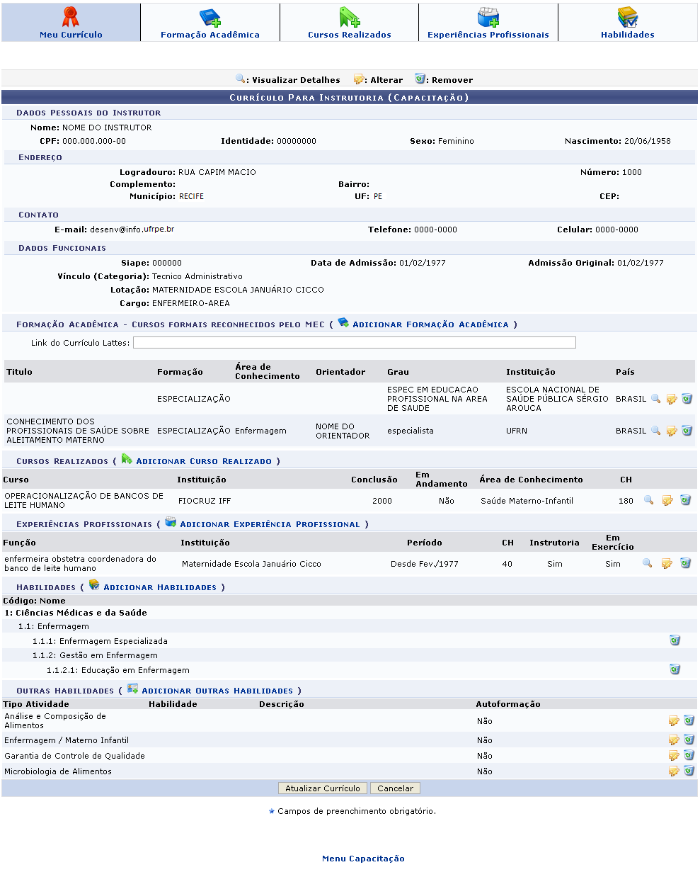
Para retornar para a página inicial do módulo, clique em .
As operações de cadastro, visualização, alteração e remoção apresentadas na tela acima e disponibilizadas nas abas de Formação Acadêmica, Cursos Realizados, Experiências Profissionais e Habilidades do instrutor serão equivalentes as operações descritas no manual Cadastrar Instrutor Externo, listado nos Manuais Relacionados.
Na tela acima, após a alteração das informações do Currículo Para Instrutoria (Capacitação), para finalizar a operação, o usuário deverá clicar em Atualizar Currículo. A tela apresentada será equivalente ao relatório fornecido na operação de visualização do currículo do instrutor presente neste manual.
Ainda na tela que permite visualização da Lista de Instrutores, o usuário poderá remover o cadastro de instrutores listados, para isso, clique no ícone . A caixa de diálogo a seguir será fornecida solicitando a confirmação da ação.
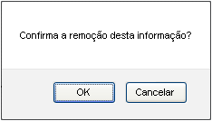Figura 5: Caixa de Diálogo
Clique em OK para confirmar a remoção do cadastro do instrutor desejado. Em seguida, a mensagem de sucesso da ação será exibida, conforme a imagem abaixo.
Figura 6: Mensagem de Sucesso
Bom Trabalho!

Manuais Relacionados
- Cadastro Instrutor Externo
- Cadastro Instrutor Interno
<< Voltar - Manuais do SIGRH

